2022年“大足英才”评选开始啦！

30万人才奖励金+30万购房补助等多项福利等你来领！
大足科协 2022-04-11 19:38
点击上方 大足科协关注 传播改革声音 凝聚改革共识 弘扬创新文化 展示科协形象


好消息！好消息！
2022年“大足英才”评选工作 启动啦
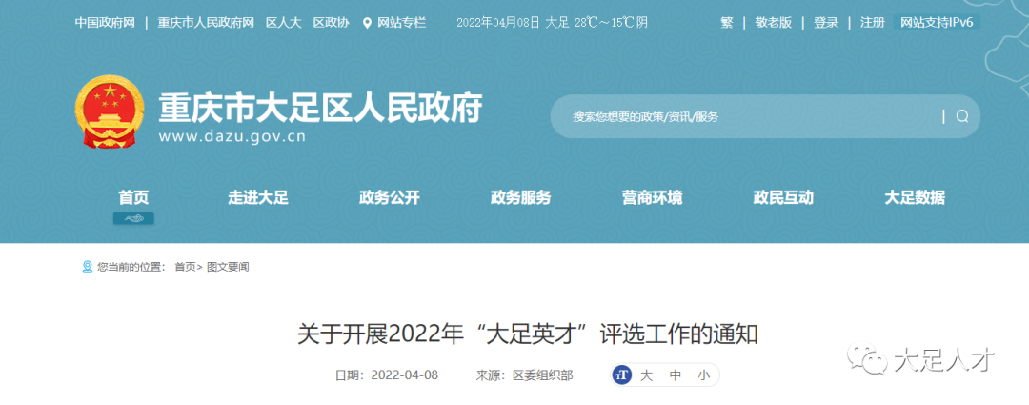

成功入选将获得人才奖励金
累计补助高达30万元
还可一次性享受购房补助30万元
每年免费享受国内市外休假疗养
免费体检，多项政策支持等福利
快来看看你符合评选条件吗？
关于开展
2022年“大足英才”评选工作的通知
为深入贯彻落实中央、市委和区委人才工作会议精神，进一步做好全区人才工作，有效发挥人才激励作用，加速营造“近悦远来”人才生态，根据《关于印发〈“大足英才”遴选及资助管理办法〉的通知》（大足委办发〔2021〕16号）要求，经区委、区政府同意，决定开展2022年“大足英才”评选工作。现将有关事宜通知如下：

评选时间

2022年4月启动，7月完成

评选类别及数量

在全区工业、农业、商业、医疗卫生、教育、文化旅游等领域，评选出10名为大足区经济社会发展作出突出贡献的企业经营管理人才、专业技术人才、高技能人才、农村实用人才、社会工作人才，以及通过项目合作、技术开发、科技咨询、学术交流、联合办学、合作办医等方式柔性引进的各类优秀人才。

评选条件

（一）坚持正确的政治方向，自觉学习贯彻习近平新时代中国特色社会主义思想，增强“四个意识”，坚定“四个自信”，做到“两个维护”，有爱国奉献精神，能够模范遵守国家法律法规，具有良好的社会公德、职业道德、家庭美德和个人品德。
（二）具有领军才能和团队组织能力的高层次人才，以及对全区创新发展产生重大影响或带来显著经济社会效益的人才。
（三）申报人还需同时具备以下条件：
1．在大足区依法纳税。
2．无不良诚信记录，无侵犯知识产权行为。
3．企业人才原则上应与所在单位签订3年及以上劳动合同，事业单位人才原则上应与所在单位签订5年及以上聘用合同。申报人已在用人单位全职工作满1年及以上。
4．企事业单位柔性引进的高层次人才，应提供与推荐单位合作已满1年相关证明资料。
5．遴选对象所在单位为企业的，企业应同时具备以下条件：在大足区范围内，经市场监管部门依法登记，守法经营；在大足区依法诚信纳税，并为职工缴纳社会保险。
入选重庆英才计划等市级及以上层次人才计划的人才原则上不能申报。申报人仅限申报一个类别，不可多渠道申报。党政机关和参公管理事业单位在编人员不得申报。

支持措施

根据《“大足英才”遴选及资助管理办法》相关规定，成功入选“大足英才”的人才，管理期内，可享受以下人才政策：
（一）荣誉称号：区委、区政府颁发荣誉证书。
（二）人才奖励金：每人每月5000元，连续补助60个月，累计补助30万元。
（三）购房补助：在大足区购买首套住房，可一次性享受购房补助30万元。
（四）休假疗养：每人每年免费享受1次国内市外休假疗养。
（五）健康保障：每人每年免费享受1次三甲医院体检，并配备1名副主任及以上层次的医师作为医疗健康顾问。
（六）其他政策：纳入区委联系服务专家范围。享受专题培训、配偶就业、子女（孙子女）入学、项目申报等多项政策支持。

材料报送

2022年4月30日前，申请人向所在单位提出申请或以个人身份直接向所属行业主管部门提出申请，并向行业主管部门提交申报材料（具体联系人及联系方式见附件1）。工业类由区经济信息委统筹负责，农业类由区农业农村委统筹负责，商业类由区商务委统筹负责，医疗卫生类由区卫生健康委统筹负责，教育类由区教委统筹负责，文化旅游类由区文化旅游委统筹负责，其他类由区人力社保局统筹负责。区委人才工作领导小组其他成员单位负责做好指导、协调、配合等工作。
申报材料主要包括：一是申报人需填写《“大足英才”申报书》；二是申报人需提供“大足英才”申报佐证材料；三是用人单位和各行业主管部门需填写《“大足英才”推荐人选汇总表》；四是企事业单位柔性引进的高层次人才，应提供与推荐单位合作已满1年的相关证明资料。
所有材料提供纸质件（签字盖章、一式3份）和电子档（移动盘拷贝）。

这么优厚的福利待遇
大家心动了吗？
心动不如行动
符合条件的优秀人才
赶紧抓紧时间参与吧

识别上方二维码
滑至末尾，即可下载相关申报材料

一个地区经济的发展、企业的发达
离不开优秀人才的支持
符合条件的优秀人才
快来为大足的发展贡献力量
争当新时代大足改革发展的建设者、奋斗者吧！

